Arbeitsblatt – Die Farbzerlegung des Lichts

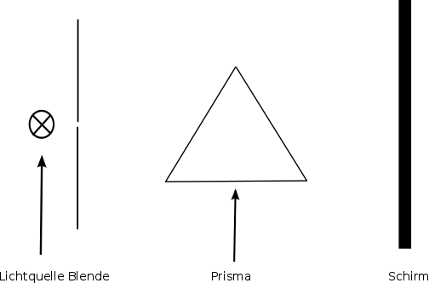
Materialliste: Prisma, Lichtquelle, Blende, Schirm

Abbildung 1 Schematischer Versuchsaufbau

Aufgabe 1: Baue den Versuch nach Abbildung 1 auf. Verschiebe den Schirm, bis du das Licht auffangen kannst. Beobachte das Farbband und nenne die Farben.
Aufgabe 2: Das Prisma in Abbildung 1 wurde mit weißem Licht angestrahlt. Erläutere das Zustandekommen der Farben.
Aufgabe 3: Es hat gerade aufgehört zu regnen und die Sonne bricht wieder durch die Wolken. Jetzt erscheinen die Farben des Regenbogens. Vergleiche die farbigen Lichter aus dem Versuch in Abbildung 1 mit den Farben eines Regenbogens und begründe wie du zur Sonne stehen musst, damit du den Regenbogen sehen kannst.

Didaktischer Kommentar zum Schülerarbeitsblatt
Nach Behandlung der einfachen Lichtbrechung an mehreren Beispielen kann eine Unterrichtseinheit „Licht und Farben“ anschließen, in der beispielsweise sowohl die additive und subtraktive Farbmischung als auch die Spektralzerlegung von Licht eingeführt werden kann.
Dieses Arbeitsblatt kann zur Einführung der Spektralfarben dienen und vertieft das Phänomen der Brechung. Schülerinnen und Schüler sollen weißes Licht als Gemisch der Spektralfarben beschreiben und nennen können.
Aufbauend zu diesem Arbeitsblatt kann wie in Versuch 1 beschrieben die unterschiedlich starke Streuung von Lichtfarben behandelt werden.

Erwartungshorizont (Kerncurriculum)
Im Folgenden werden die vorrangig geförderten Kompetenzen in den Bereichen Fachwissen, Erkenntnisgewinnung, Kommunikation und Bewerten im Bezug zum KC für jede Aufgabe erläutert.

Aufgabe 1
In dieser Aufgabe sollen SuS sachgerecht experimentieren und ihre Beobachtungen notieren. Da in dieser Aufgabe nur das Beschreiben und Wiedergeben von einfachen Sachverhalten gefordert wird, deckt diese Aufgabe den Anforderungsbereich I ab.
Fachwissen: Die SuS wissen, dass sich weißes Licht aus den Spektralfarben zusammensetzt.
Die SuS wissen, dass sich Licht linear ausbreitet und an ebenen Grenzflächen gebrochen werden kann.
Erkenntnisgewinnung: Die SuS führen Experimente nach Anleitung durch.

Aufgabe 2
Aufgabe 2 verlangt von den SuS fachspezifisches Wissen in einem einfachen Kontext anzuwenden und diese Sachverhalte strukturiert dar zu stellen. Somit entspricht dem Niveau der Aufgabe dem Anforderungsbereich II.
Fachwissen: Die SuS wissen, dass sich weißes Licht aus den Spektralfarben zusammensetzt.
Die SuS wissen, dass sich Licht linear ausbreitet und an ebenen Grenzflächen gebrochen werden kann.
Kommunikation: Die SuS beschreiben die Spektralzerlegung.

Aufgabe 3
In Aufgabe 3 müssen SuS fachspezifisches Wissen auswählen und dieses auf unbekannte Kontexte anwenden. Des Weiteren müssen SuS ihre fachspezifischen Erkenntnisse auf Basis für die Bewertung eines Sachverhaltes nutzen. Aufgrund dessen entspricht das Niveau dieser Aufgabe dem Anforderungsbereich III.
Fachwissen: Die SuS wissen, dass sich weißes Licht aus den Spektralfarben zusammensetzt.
Die SuS wissen, dass sich Licht linear ausbreitet und an ebenen Grenzflächen gebrochen werden kann.
Kommunikation: Die SuS beschreiben die Spektralzerlegung.
Bewerten: Die SuS schätzen die Bedeutung für den Alltag ein.

Erwartungshorizont (Inhaltlich)
Aufgabe 1:
Das Farbband besteht aus den Farben Rot, Orange, Gelb, Grün, Blau und Violett.
Aufgabe 2:
Ein Lichtstrahl, der auf eine Seitenfläche des Prismas gerichtet wird, setzt seinen Weg nicht geradlinig fort. Er wird seitlich abgelenkt. Dies nennt man Lichtbrechung. Der Lichtstrahl wird im Prisma zweimal gebrochen, dadurch wird das weiße Licht in farbiges Licht zerlegt.
Aufgabe 3:
Die Farben hinter einem Prisma sind dieselben Farben wie die des Regenbogens.
Damit ich den Regenbogen sehen kann, muss die Sonne hinter mir stehen. Die Lichtstrahlen der Sonne werden von den Regentropfen zweimal gebrochen wird und in farbiges Licht (Spektralfarben) zerlegt.

